

Министерство образования и молодежной политики Свердловской области
ГАПОУ СО «Екатеринбургский колледж транспортного строительства»

Отчёт по практическому заданию № 19.1

Выполнил: Кузнецов А.А.
Группа: ПР-33
Преподаватель: Мирошниченко Г.В.

2025

Содержание

1. Задание №1 Мобильное приложение «Дневник тренировок» 3
1.1 Описание задачи 3
1.2 Структура проекта 3
1.3 Описание разработанных функций 3
1.4 Алгоритм решения 3
1.5 Используемые библиотеки 3
1.6 Тестовые случаи 3
1.7 Используемые инструменты 3
1.8 Описание пользовательского интерфейса 3
1.9 Приложение (pr screen экранов) 3

1. Задание №1 Мобильное приложение «Дневник тренировок»

Описание задачи
Создать два фрагмента с созданием инцидента и детализацией

Структура проекта
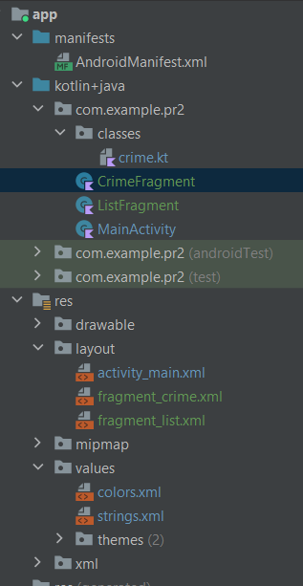

app
│
├── manifest # Андроид манифесты
├── Kotlin + java/ # Классы и логика
└── res/
│
├──drawable # Ассеты и картинки
├──layout # UI экраны

Описание разработанных функций

override fun onCreateView(
inflater: LayoutInflater,
container: ViewGroup?,
savedInstanceState: Bundle?
): View? {
val view = inflater.inflate(R.layout.fragment_crime, container, false)
titleField = view.findViewById(R.id.crime_title)
dateButton = view.findViewById(R.id.crime_date)
dateButton.apply {
isEnabled = false
text = crime.name
}
solvedCheckBox = view.findViewById(R.id.crime_solved)
dateButton.setOnClickListener{
if (crime.isSolved == true){
sp = requireActivity().getSharedPreferences("UserData", AppCompatActivity.MODE_PRIVATE)
val editor = sp.edit()
editor.putString("title", titleField.text.toString())
editor.apply()
(activity as? MainActivity)?.openSecondFragment()
}
}
return view
}
override fun onStart() {
super.onStart()
val titleWatcher = object : TextWatcher
{
override fun beforeTextChanged( sequence: CharSequence?, start: Int, count: Int, after: Int
) {
// Это пространство оставлено пустым специально
}
override fun onTextChanged( sequence: CharSequence?, start: Int, before: Int, count: Int
) {
crime.name = sequence.toString()
}
override fun afterTextChanged(sequence: Editable?) {
}
}
titleField.addTextChangedListener(titleWatcher)
solvedCheckBox.apply {
setOnCheckedChangeListener { _, isChecked ->
crime.isSolved = isChecked
Log.d("tag", "1")
dateButton.apply {
isEnabled = isChecked
text = crime.name
}
}
}
}
}
override fun onCreate(savedInstanceState: Bundle?) {
super.onCreate(savedInstanceState)
sp = requireActivity().getSharedPreferences("UserData", AppCompatActivity.MODE_PRIVATE)
title = sp.getString("title", "").toString()
}
override fun onCreateView(
inflater: LayoutInflater, container: ViewGroup?,
savedInstanceState: Bundle?
): View? {
return inflater.inflate(R.layout.fragment_list, container, false)
}
override fun onViewCreated(view: View, savedInstanceState: Bundle?) {
super.onViewCreated(view, savedInstanceState)
text = view.findViewById(R.id.text)
text.text = title
}

override fun onCreate(savedInstanceState: Bundle?) {
super.onCreate(savedInstanceState)
setContentView(R.layout.activity_main)
val currentFragment = supportFragmentManager.findFragmentById(R.id.fragment_container)
if (currentFragment == null){
val fragment = CrimeFragment()
supportFragmentManager
.beginTransaction()
.add(R.id.fragment_container, fragment)
.commit()
}
}
fun openSecondFragment() {
val fragment = ListFragment()
supportFragmentManager
.beginTransaction()
.replace(R.id.fragment_container, fragment)
.addToBackStack(null)
.commit()
}

1.4 Алгоритм решения

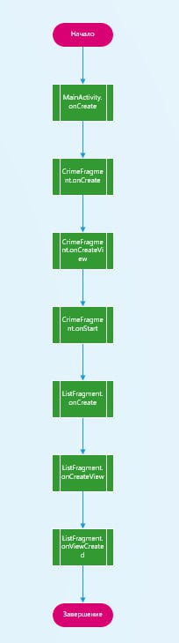
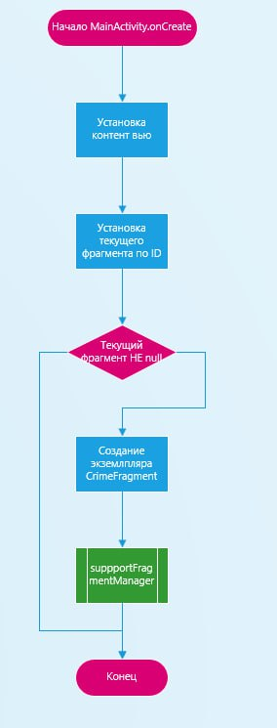
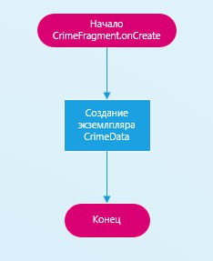
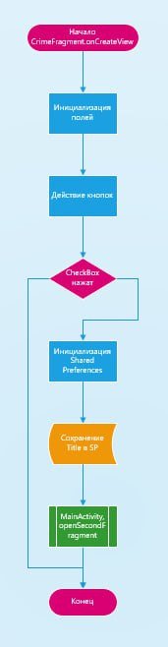
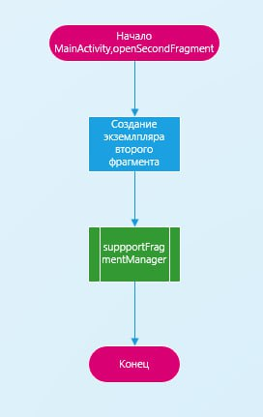
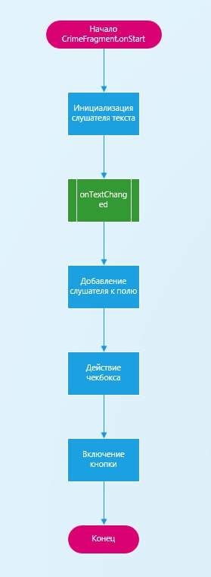
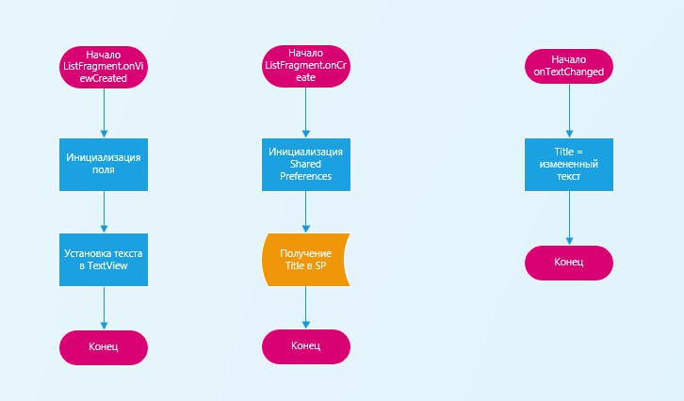

1.5

Используемые библиотеки
"androidx.appcompat:appcompat:1.7.1"
"com.google.android.material:material:1.12.0"
"androidx.constraintlayout:constraintlayout:2.2.1"
"junit:junit:4.13.2"
"androidx.test.ext:junit:1.2.1"
"androidx.test.espresso:espresso-core:3.6.1"

1.6 Тестовые случаи
Ввести title, нажать на CheckBox и на Button

1.7 Используемые инструменты
Kotlin и AndoridStudio, MaterialApp

1.8 Описание пользовательского интерфейса
Первый фрагмент:
Поле ввода title, CheckBox, кнопка сохранения, и несколько TextView
Второй фрагмент: Вывод title на экран

1.9 Приложение (pr screen экранов)
